Tutoriel : rajouter un fichier PDF dans le code de l’application « SPIE » destinée aux techniciens

Tout d’abord, voici l’arborescence des fichiers constituant l’application :

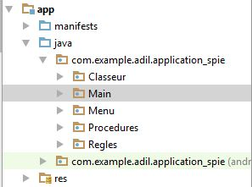

Le dossier Classeur contient les fichiers des différents clients dont le classeur d’astreinte est contenu dans l’application. Le main comme son nom l’indique contient les fichiers principaux permettant à l’application de fonctionner. Le dossier menu correspond aux différentes rubriques, procédures les procédures techniques et règles, les différentes règles de sécurité.

Nous allons prendre comme exemple le rajout d’un flash de sécurité. Nous allons nous diriger vers le dossier « Menu » puis choisir le fichier « Securiflash » correspondant à cette page de notre application

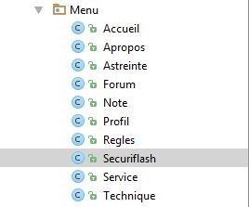

Dans ce fichier, vous pourrez voir apparaître les différents fichiers utilisés dans cette rubrique :

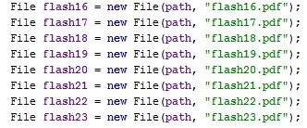

Ainsi que les boutons faisant appel à ces derniers :



openPDF étant la fonction d’ouverture des fichiers pdf et imageButton le type bouton sous forme d’image comme vous aurez pu vous en douter.

Passons aux choses sérieuses. Afin d’ajouter un flash sécurité, il faudra donc ajouter une ligne dans les fichiers, de la manière ci-dessous :

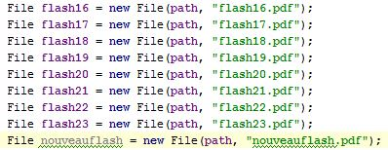

Et créer un bouton auquel l’affecter :



Par la suite, il suffit d’aller dans la partie « layout » ou affichage de securiflash, qui est le fichier securiflash.xml :

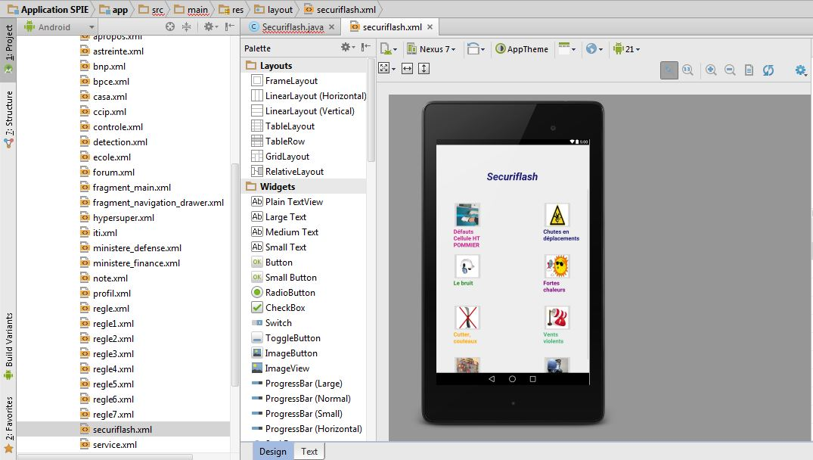

Et rajouter l’imageButton 30 créé précédemment dans notre code.

Votre nouveau flash sécurité est dorénavant implémenté dans l’application et selon la même méthode, vous pouvez inclure des procédures techniques, notes de service ou des classeurs d’astreinte.